Préparation de la gain

Rechargement de la batterie

Fabrication cable d’alimentation

Soudure cable d’alimentation

Fermeture boitier

Fermeture boitier

Emballage

Test general

/!\ Non retour

Assemblage “SKY Relay”

Assemblage “SKY Grip”

Test fonctionnel du système de cartes

Programmation firmware

Programmation firmware

Soudure composants

Soudure cable d’alimentation

Qualification capteur

Soudure capteur

**Grip flow**

Pré intégration cable d’alimentation

Fabrication cable d’alimentation

**Liste des étapes de réalisation d’un shortkey**

Test d’assemblage

**Relay flow**

**Common flow**

Fabrication PCBs

Fabrication des boitiers

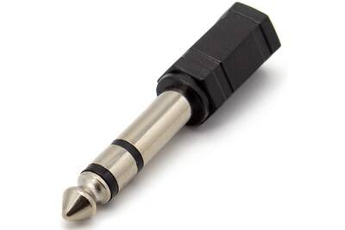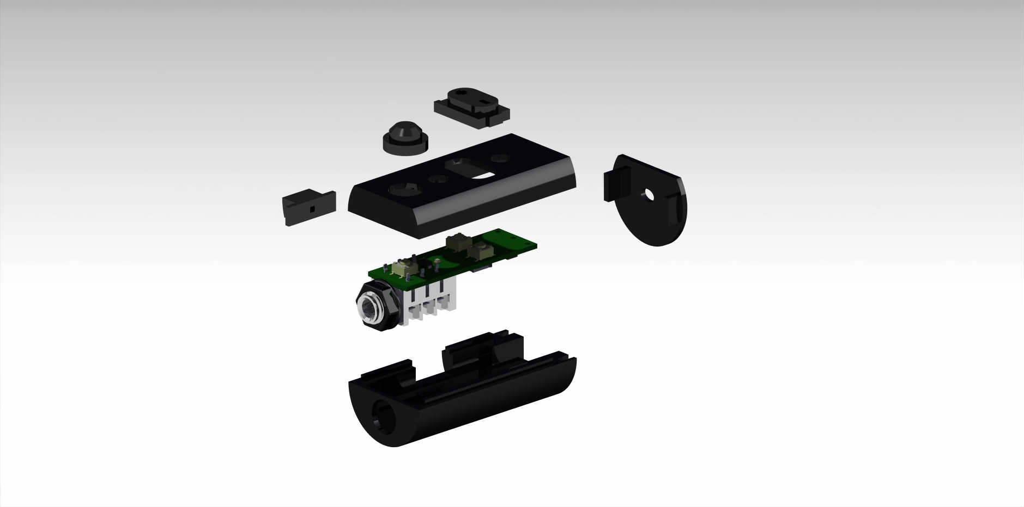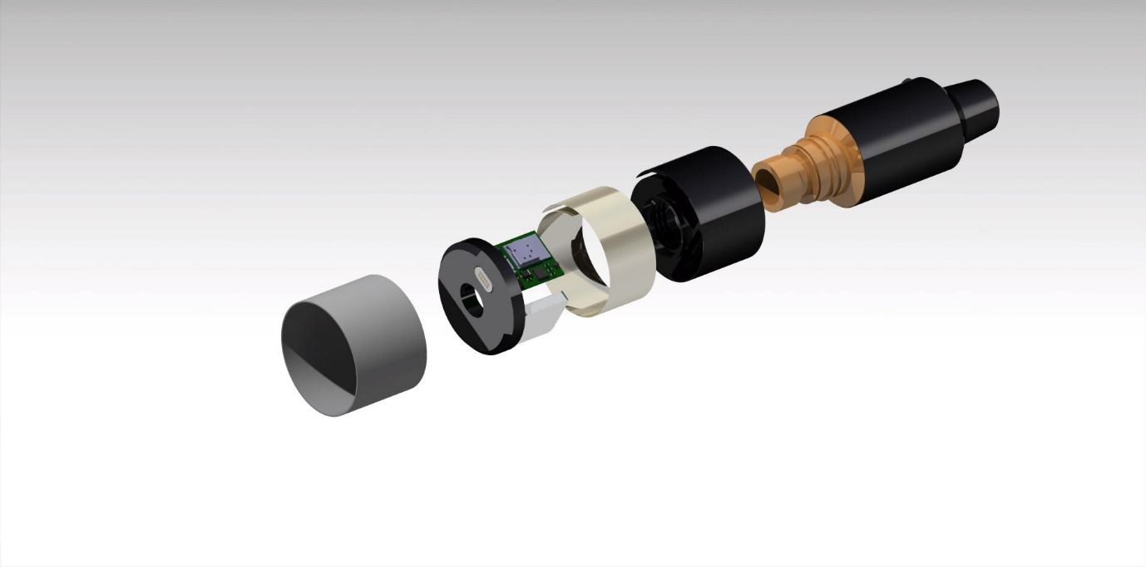

**Câble d’alimentation**

* À faire par qui?

**Câble d’alimentation**

* à faire par qui ?

**Connecteur bloc alimentation**

**Frame top**

* Fab I3D par ? (ext)

**Frame cap**

* Fab I3D par ? (ext)

**Frame bottom**

* Fab I3D par ? (ext)

**Slide Button**

* Fab I3D par ? (ext)

**Main Button**

* Fab I3D par ? (ext)

**Sens Button**

* Fab I3D par ? (ext)

**Sky Supply**

* Li-Ion polymère

**Frame gate**

* Connecteur magnétique

**Frame cover**

* Gaine ThR

**Frame**

* Fab I3D par ? (ext)

**Capteur FSR**

* fourniture en Chine

**Frame Cap**

* Fab I3D par ? (ext)

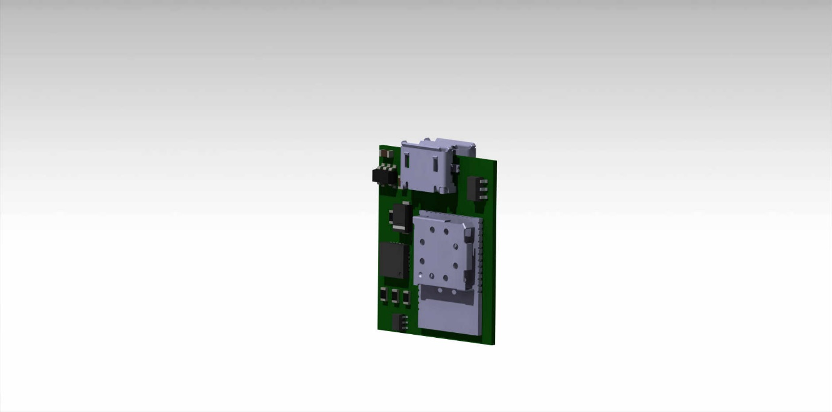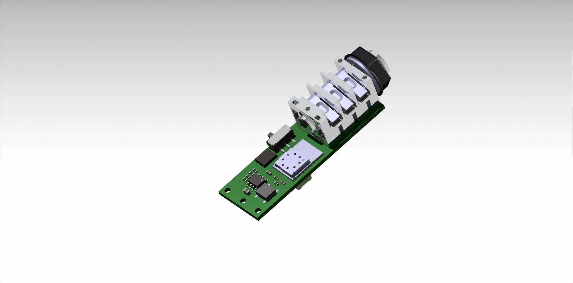

**PCB SKY_G**

* Fab pcb par ? (ext)
* Placement CMP par ? (ext out mixte ?)

**PCB SKY_R**

* Fab pcb par ? (ext)
* Placement CMP par ? (ext out mixte ?)